АНАЛИЗ ТРАВМАТИЗМА В ГОРНОДОБЫВАЮЩЕЙ ОТРАСЛИ В РОССИИ
Яковлева Светлана Геннадьевна
Студент группы 4ТВ-81
Вишняк Мария Николаевна
Научный руководитель – кандидат технических наук, доцент
Алтайский государственный технический университет им. И.И. Ползунова,
г. Барнаул, Россия,
E-mail:svetlanayakovlevashkoldina@yandexs.ru
E-mail:Vichnyak_Mariya@mail.ru

Запасы минерально-сырьевой базы Российской Федерации позволяют в долгосрочную перспективу обеспечить развитие горнодобывающей промышленности, являющейся важнейшей отраслью для страны. Данная отрасль входит в первичный сектор экономики и включает в себя разведку полезных ископаемых, их добычу и переработку.
Условия труда на горнодобывающих предприятиях таковы, что исключить травматизм или профессиональные заболевания на данном этапе не представляется возможным. В связи с этим была изучена динамика травматизма в горнодобывающей отрасли Российской Федерации. [1].
На рисунке 1.1 представлена ​​динамика производственной опасности для здоровья по стажу и возрасту на горнодобывающих компаниях Российской Федерации.

Рисунок 1.1 – Динамика травматизма на горнодобывающих компаниях РФ по стажу работы и возрасту [2].

Если посмотреть на распределение случаев производственного опасности для здоровья по стажу работы пострадавших, то около 50 % несчастных случаев произошло с работниками со стажем работы 5 лет (рисунок 1.1). Мы считаем, что это связано с отсутствием профессиональной подготовки и опыта работы у персонала, а также с недостаточным чувством ответственности за выполнение своих обязанностей.
Поэтому при анализе травм следует использовать абсолютные коэффициенты опасности для здоровья, чтобы определить группу пострадавших, которые с наибольшей вероятностью могут быть травмированы. В нашем случае такой группой являются сотрудники со стажем работы до 12 лет. Для этой группы необходимо разработать специальные мероприятия по предупреждению несчастных случаев, особенно инструкции по охране производственной деятельности, содержащие много разъяснительного материала.
Анализ по возрастному фактору показал, что возрастная группа с наибольшим количеством жертв – от 30 до 45 лет. В основном это связано с большой долей работников данной возрастной группы на предприятии. Большое количество несчастных случаев (42,3%) произошло среди работников в возрасте до 30 лет. Это свидетельствует о недостаточном уровне подготовки молодежи и необходимости использования таких методов обучения, как наставничество.
На рисунке 1.2 представлена ​​динамика опасности для здоровья на горнодобывающих компаниях Российской Федерации по месяцам и дням недели.
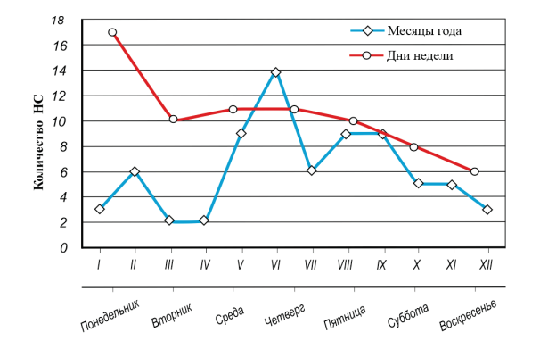
Рисунок 1.2 – Динамика травматизма на горнодобывающих предприятий РФ по месяцам года и дням недели

Данная динамика месяцев года и дней недели (рисунок 1.4) показывает, что с ноября частота опасности для здоровья снижается, с мая увеличивается и достигает максимума (19,2%) в июне.
На пять месяцев (май-сентябрь) пришлось 64,4% от общего числа травм, т.е. наблюдалась весенне-летняя травма. Представляется, что основной причиной увеличения частоты травм в этот период времени является увеличение нагрузки по всем профессиям.
Как видно из графика, наибольшее количество травм (23,3%) приходится на понедельник, а наименьшее (8,2%) – на воскресенье. Основная причина в том, что сотрудники не уделяют должного внимания опасностям первого дня рабочей недели.
Анализ травматизма по возрасту и стажу работы показывает, что основными причинами несчастных случаев являются отсутствие опыта и недостаточное знание правил безопасности. Данный анализ травматизма может быть основой для разработки мероприятий, направленных на повышение безопасности труда при видении горных работ.

Список литературы
1.Доброборский, Б. С. Об объективной количественной оценке безопасности труда / Б. С. Доброборский, Е. Е. Медрес // Безопасность труда в промышленности. – 2019. – № 9. – С. 58-62.
2. Озден, И. В. Совершенствование условий безопасности и охраны труда на производственных объектах / И. В. Озден, Р. М. Султанов, И. Ф. Хафизов, Б. Д. Бекбаева, А. Т. Табульдина, В. В. Кокорин // Техносферная безопасность. – 2018. – № 4 (21). – С. 158-164.

